Colegio Científico Montessori

Lengua y literatura

Cat. Esdras lópez

Análisis de anuncios

Jorge José Adrián Monterroso Flores

Sololá 20/01/22

Anuncio numero uno

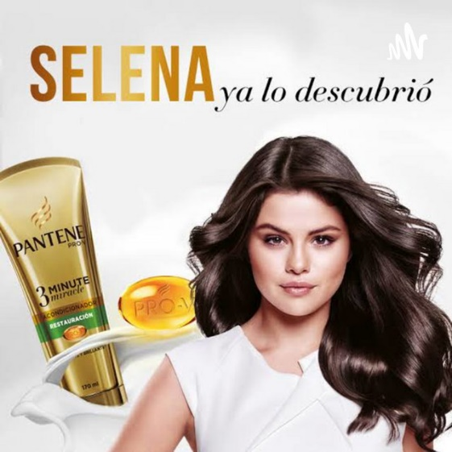

1Este anuncio va dirigido para toda la poblacion

2Vende un acondicionador pantene

3el producto ayuda a la restauración del pelo dañado

4 los beneficios son que ayuda a el pelo

5 le hacen creer que el producto le dejara el pelo como el de la modelo cuando no es así

Anuncio 2

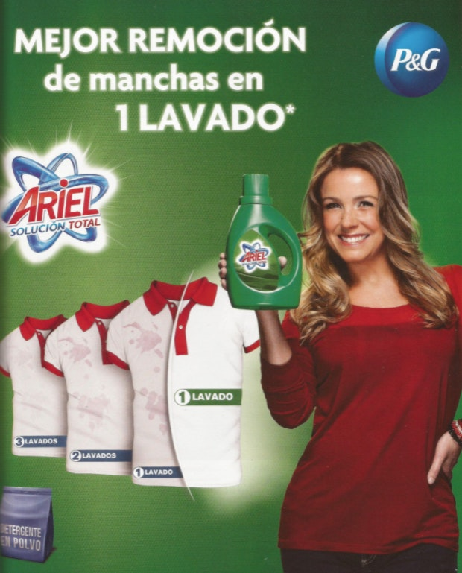

1 este producto esta dirigido hacia las amas de casa

2Ofrecen un detergente liquido Ariel

3es un detergente liquido ariel

4 quita ciertas manchas de la ropa

5 le hacen creer que puede quitar todas las manchas y eso no es asi

Anuncio numero 3

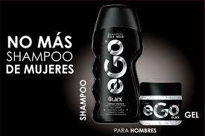

1 este producto va dirigido hacia la población masculina

2 ofrecen un shampoo EGO

3 el producto lava el pelo

4 si lava el pelo

5 le hacen creer que es el mejor shampoo o la mejor opción pero en no es así